Kas padaryta:

* Pasiūlyta prekių suliejimo į klasterius tvarka
* Accuracy “pagerėjimo“ matavimai suliejant klases

Insights:

* Retos prekės suliejamos anksti 🡪 test accuracy improvement gerėja lėtai
  + Gal naudoti nesubalansuotą aibę?
* Visos kreivės geresnės už barcode structucture hierarchical classifier

Next steps:

* Bandyti “pagerinti” grafikus naudojant nesubalansuotus Embeddingus?
* Mokyti “merged classes” klasifikatorius:
  + 175, 150, 100, …?
  + “Biggest leaps”?
  + Susiliejimo taškai



Merging by VAL set:

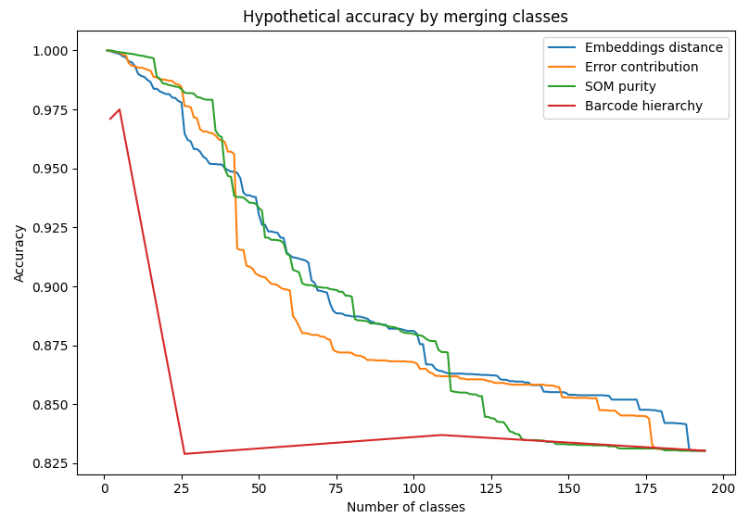

First 3 merges:

|  |  |
| --- | --- |
| Error contributors |  |
| Emb.distance |  |
| SOM purity |  |

Merging by TEST set (WRONG):

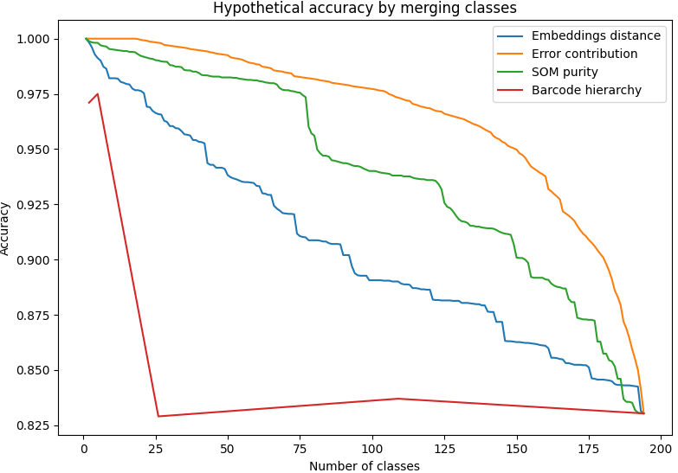

First 3 merges:

|  |  |
| --- | --- |
| Error contributors |  |
| Emb.distance |  |
| SOM purity |  |